Ф.И.О. учителя: Котелянец Валентина Семёновна
Предмет: немецкий язык
Тема самообразования: Развитие речи на уроках немецкого языка
Тема урока: Город! Какие проблемы в нём?
Класс: 5
Цели урока:
Практические:
• активизировать лексико-грамматические знания по данной теме,тренировать в употреблении модальных глаголов в речи;
• привлечь внимание учащихся к миру профессий.
Образовательные:
• расширять кругозор учащихся, развивать познавательную активность; учить учащихся выражать свои идеи, претворять их в совместных проектах, в коллективной деятельности.
Развивающие:
• развивать речь учащихся, творческий потенциал учащихся, а также творческую фантазию учащихся, учить учащихся рассказывать об экологических проблемах и о том, как дети могут помочь природе .
Воспитательные:
• воспитывать взаимоуважение, взаимопонимание и толерантность.
Воспитывать положительное и уважительное отношение к природе.

Этапы урока | Слайд презентации | Деятельность учителя | Деятельность учащихся
I.Этап мотивации к учебной деятельности |  | Guten Tag! Setzt euch.Wer hat heute Klassendienst? Der wi vielte ist heute? -Wie ist das Wetter heute?  -Ist es kalt oder warm?  -Wie scheint die Sonne?  -Weht der Wind stark?  -Regnet es?  -Ist es heiter oder bewölkt?  -Welche Jahreszeit ist jetzt? | Приветствуют учителя, дежурный сдаёт рапорт, отвечают на вопросы
II.Актуализация знаний в учебном действии Определение темы.  Целеполагание | 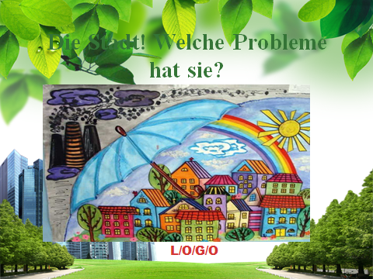 | Seht euch die Tafel an. Sagt, welche Jahreszeit ist hier auf dem Bild?  Was sehen wir hier un d wie heisst unser Thema?  Das Thema heisst “Die Stadt!Welche Probleme hat sie?»  Worüber werden wir in der Stunde sprechen? | Определяют тему урока с помощью иллюстрации  , формулируют цели урока.
III.Установочный этап  1.Осмысление рисунков  2.Работа с рифмовкой  3.Чтение рифмовки вслух | 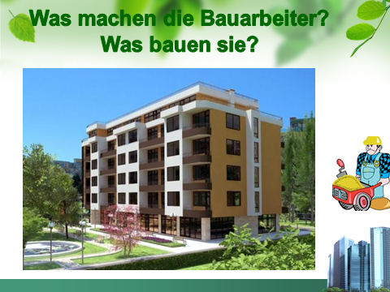 | Seht euch die Bilder an und sagt:  Was gibt es in der Stadt?  Wer wohnt in der Stadt?  Wo arbeiten die Menschen in der Stadt?  Sprecht mir nach: “Wer arbeitet wo?”- | Отвечают на вопросы
 | 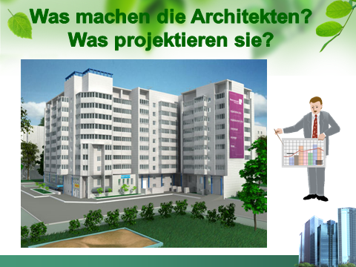 | Wer wohnt in der Stadt?  Wo arbeiten die Menschen in der Stadt? | Отвечают на вопросы
 | 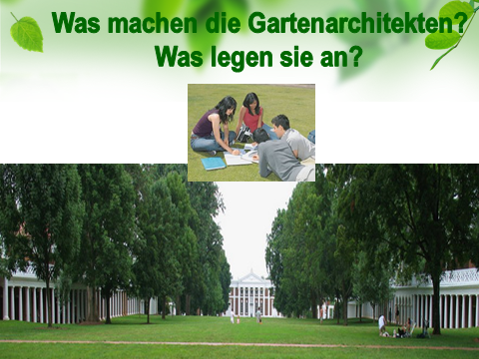 | Wer wohnt in der Stadt?  Wo arbeiten die Menschen in der Stadt? | Отвечают на вопросы
 | 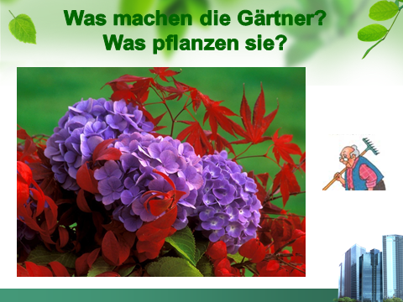 | Wo arbeiten die Menschen in der Stadt?  Sprecht mir nach: “Wer arbeitet wo?”  Also: Arbeit macht das Leben süß. | Чтение за учителем  с.163, у.1  Объясняют смысл пословицы
IV.Этап включения в систему знаний и повторения | 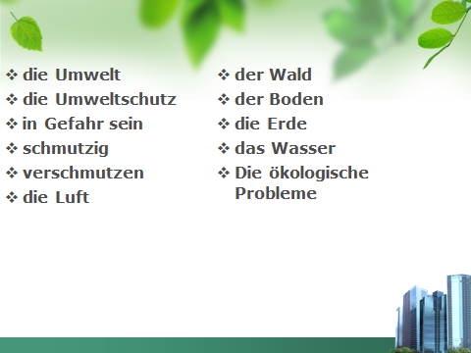 | Sprechen wir über Probleme in der Stadt?  1.Welche Probleme gibt es in der Stadt?  Und jetzt wiederholen wir die Wörter | Повторяют за учителем и делают перевод по цепочке
V.Осмысление новой информации |  | Stellen wir Sätze zusammen | Составляют предложения по цепочке
1.Составить из слов предложения. | 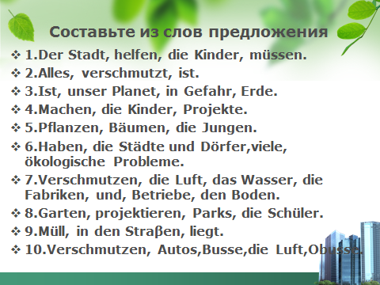 |  | Запись предложений в тетрадь(что загрязняет окружающую среду)
2.Динамическая пауза |  | Eins, zwei, drei , vier – alle, alle turnen wir.Mit den Händen klap,klap,klap.M it den Füßen trap,trap,trap. Mit den Köpfen nick, nick, nick. Mit denFingern tick, tick, tick.Eins,wei,drei,vier – alle,alle turnen wir. | Проговаривают считалку и выполняют действия
3.Ассоциограмма | 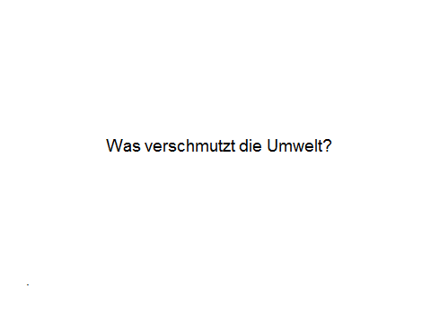 | Schreiben wir eine Assoziogramm.  Was verschmutzt die Umwelt?  - Die Fabriken und Betriebe verschmutzen die Luft, das Wasser,den Boden.  -.Autos, Busse, Obusse verschmutzen die Luft. | Приводят примеры загрязнения воздуха
V.Этап закрепления материала с проговариванием во внешней речи | 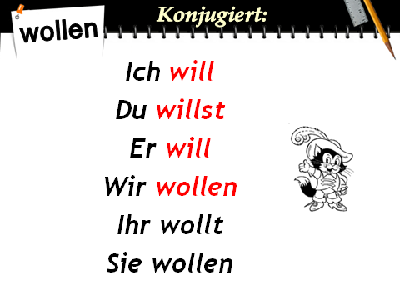 | 4.Und was müssen wir für die Natur machen?  Повторение спряжения модальных глаголов müssen и können.  Wir müssen für die Natur sorgen.  Wir müssen Tiere schützen  Wir müssen Wälder sauber halten  Wir müssen Natur schützen.  Wir müssen Bäume pflanzen.  Was können wir machen?  Wir können Losungen schreiben.  Wir können ökologische Probleme besprechen.  Wir können an Projekten arbeiten. | Делают выводы, какое участие они могут принимать в защите окружающей среды
VI.Обобщение полученных знаний  1.Работа над проектами |  | Und heute organiesieren wir zwei Arbeitsgemeinschaften.  Welche? Wollt ihr für die Natur, für die Pflanzen und Tiere schützen?  Wollt ihr eine neue okologisch saubere Stadt bauen?  Junge Naturfreunde  Junge Bauarbeiter und Architekten.  Was werden wir machen?  Junge Naturfreunde  Wir schreiben Texte.  Wir malen Bilder.  Wir schreiben Losungen.  Wir machen Fotos.  Wir erzählen über ökologische Probleme.  Junge Bauarbeiter und Architekten.  Wir projektieren unsere Stadt.  Wir bauen Häuser.  Wir pflanzen Bäume.  Wir projektieren Autobahne.  Was brauchen wir dazu?  (Wiedenholt die Wörter.  (Die Schere, der Bleistift, ein Blatt Papier, Fotos und Bilder, Kulis, der Lineal, Filzstifte, der Klebstoff)  Ich zeige Fotos und die Schüler nennen die Wörter.  Gut, das alles habe ich. Ich lade den Kapitänen zu mir ein.  Was nimmst du für eure Arbeit?  Gut. Und jetzt arbeiten wir an den Projekten.  Die erste Gruppe schreibt Losungen gegen Umweltverschmutzung.  Die zweite Gruppe macht ihre eigene Stadt, in der keine  Probleme gibt. | Работают в группах, каждая группа готовит проект.Первая группа «Юные натуралисты» пишет лозунги о защите окружающей среды, а вторая»Юные строители и архитекторы» строят свой экологический чистый город.
2.Презентация проектов |  | Und jetzt präsentieren wir unsere Projekte.  Erzählt, was ihr gemacht habt? | Презентируют проекты  (для презентации даются опорные тексты с пропусками. При защите проектов учащиеся читают предложения и показывают проекты)
VII.Рефлексия | 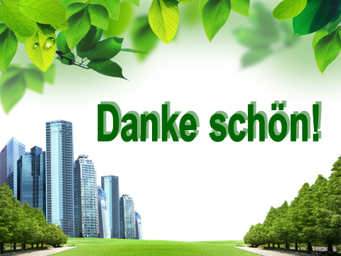 | -Was haben wir heute gemacht?  -Was wissen und konnen wir jetzt?  -Wie findest du deine Arbeit?  - Wir haben heute fleißig gearbeitet. Vielen Dank. | Высказывают своё мнение об уроке.
VIII.Домашнее задание |  |  | с.175, у.7( чтение диалога)
.

